[国家杰青陷“图案门”？北京大学化学与分子工程学院三篇论文被质疑数据造假](https://mp.weixin.qq.com/s?__biz=MzkyNzY3NzY3Nw==&mid=2247501092&idx=1&sn=bf3ebbbcd894820e962a9a6a8efe0071)

[学术深瞳](javascript:void(0);)2025-04-12 16:30:23广东

近日，北京大学化学与分子工程学院国家杰出青年基金获得者Xuefeng Guo教授参与发表的三篇科研论文接连遭到国外学术界的严重质疑。荷兰莱顿大学Jan M. Van Ruitenbeek教授在PubPeer平台上发文指出，相关论文中多幅图像存在噪声图案重复现象，并在知名科研诚信专家Elisabeth Bik博士协助下，通过图像比对指出存在数据造假嫌疑。涉事论文分别发表于《Nature Chemistry》（2023）、《Journal of Energy Chemistry》（2020）与《Angewandte Chemie》（2011）等国际顶尖期刊，研究内容涵盖单分子自旋选择性、电化学超级电容器和蛋白质单分子检测。图像重叠的情况遍布多个图例，包括不同温度下应呈现差异的实验记录竟被发现噪声完全一致，引发广泛关注与热议。目前，北京大学方面尚未就此作出公开回应。

**论文1: 2023年5月，‘Real-time monitoring of reaction stereochemistry through single-molecule observations of chirality-induced spin selectivity’ “通过单分子观察手性诱导的自旋选择性来实时监测反应立体化学”**

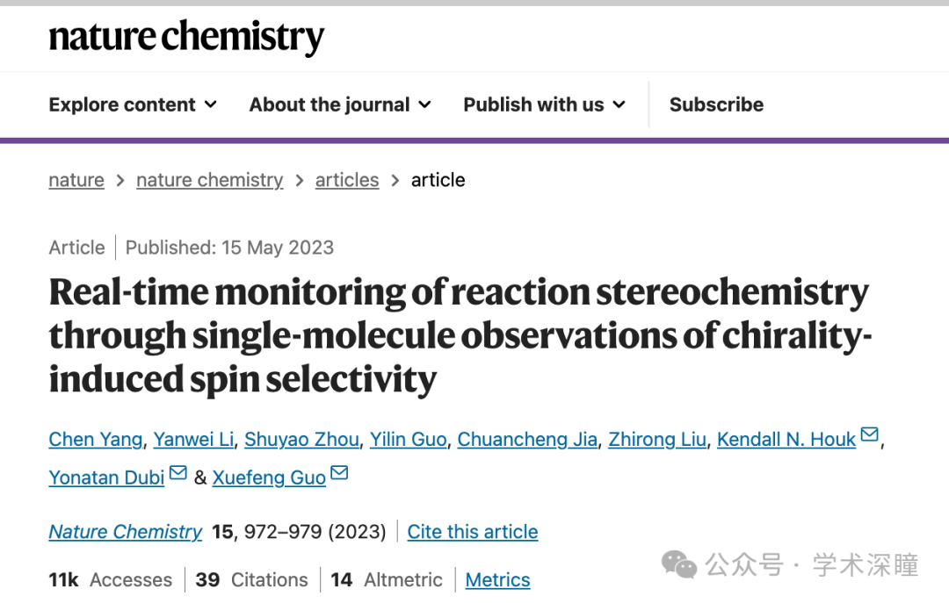

**2025年4月评论人Jan M. Van Ruitenbeek指出：**

本文所述工作存在诸多矛盾之处，促使我们撰写评论，详情请参阅 https://doi.org/10.1038/s41557-024-01631-9。作者的回复回避了大部分批评意见。

后来，在 Elisabeth Bik 博士的帮助下，我们发现这篇论文存在更严重的问题。数据造假的证据显而易见，尤其是在补充图 47 中。我们在此复制了该图的上两幅图，据称它们显示了在两种不同温度下记录的单分子连接电流。然而，我们添加的色块表明，两次记录中的噪声模式完全相同。

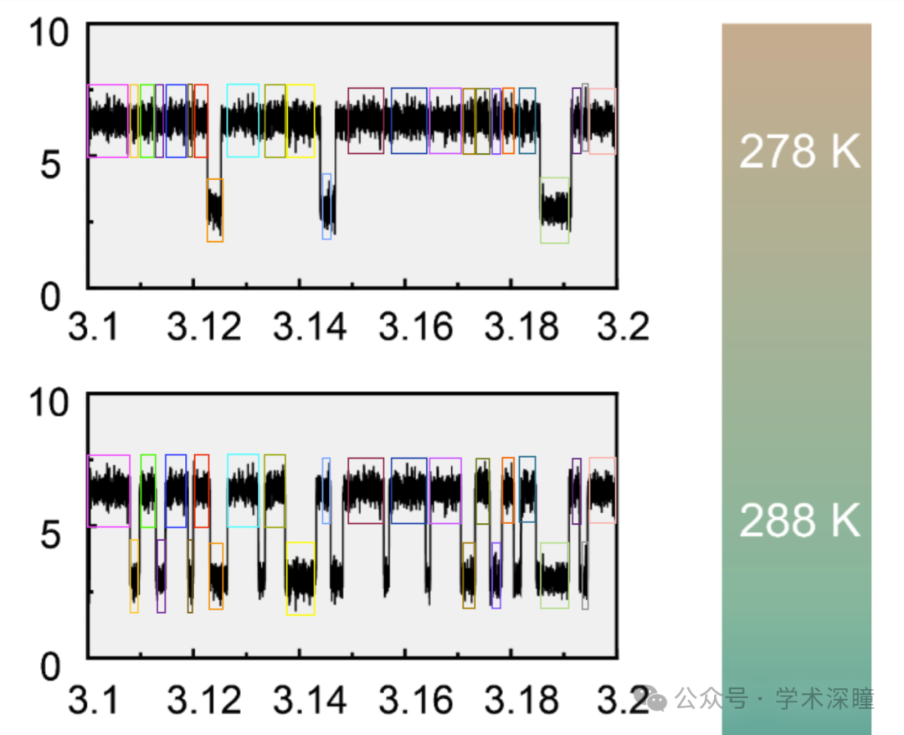

**论文2: 2020年9月，‘Full-faradaic-active nitrogen species doping enables high-energy-density carbon-based supercapacitor’ 全法拉第活性氮物种掺杂可实现高能量密度碳基超级电容器**

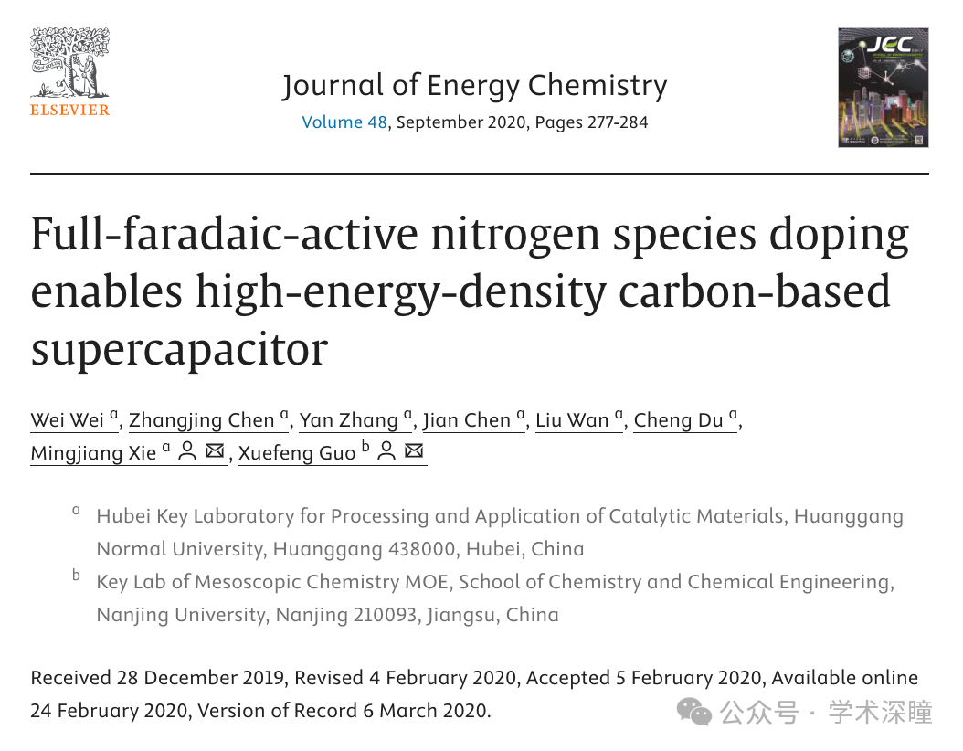

**2025年4月评论人Jan M. Van Ruitenbeek指出：**

在关注Guo教授课题组发表在《Nature Chemistry》期刊上的一篇论文（https://pubpeer.com/publications/8F87C4D788CEE31E4275B4F0ED565A#null）时，我们在Elisabeth Bik博士的协助下，发现了该作者的另一篇论文中也存在问题。我们在此复制了图8，并添加了彩色方框，以指出图中噪声模式存在重复现象。

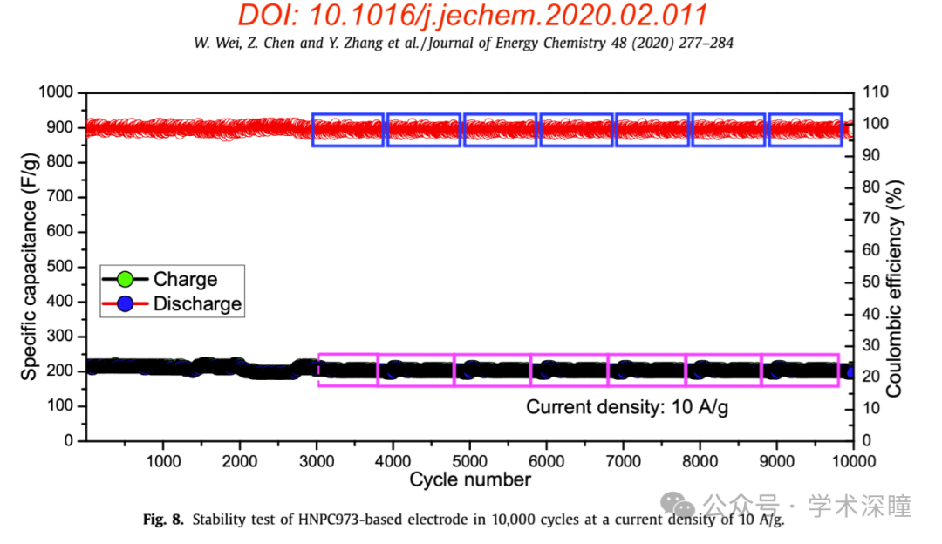

**论文3: 2011年3月，‘Single-Molecule Detection of Proteins Using Aptamer-Functionalized Molecular Electronic Devices’ 利用适体功能化的分子电子设备进行蛋白质单分子检测**

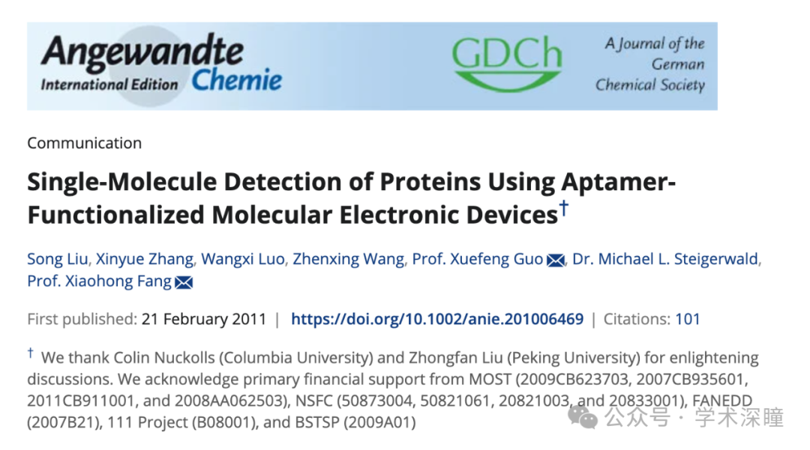

**2025年4月评论人Jan M. Van Ruitenbeek指出：**

在Elisabeth Bik博士的帮助下，我们注意到了一篇发表在《自然化学》杂志上的论文（参见https://pubpeer.com/publications/8F87C4D788CEE31E4275B4F0ED565A#null），并偶然发现了同一位作者的这篇论文。我们将图3b复制到此处，并在其中添加了彩色框以指示噪声模式中的重复。

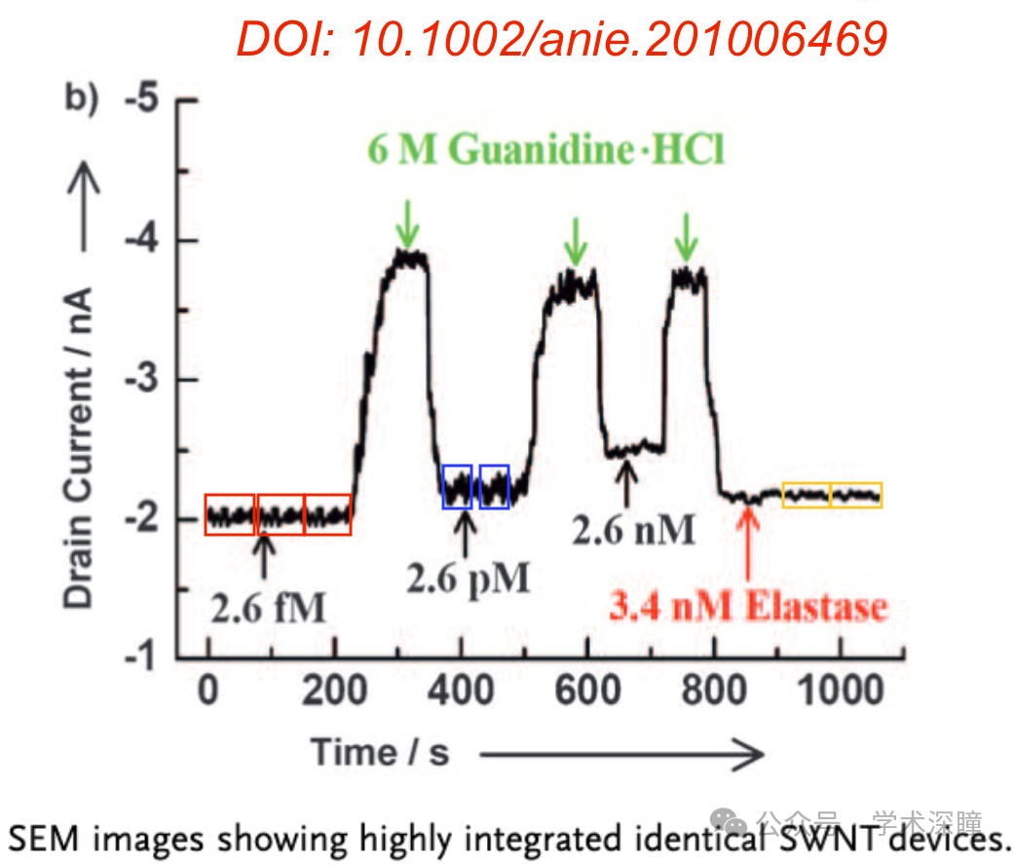

消息来源：

https://pubpeer.com/publications/8F87C4D788CEE31E4275B4F0ED565A#0

https://pubpeer.com/publications/67C630DEDD2EF8719D6BD9E7D63152#0

https://pubpeer.com/publications/EEA73BC92DB2266D167D665A06EBB1#0

如需论文查重，请联系QQ号3953278353



[#北京大学](https://mp.weixin.qq.com/mp/appmsgalbum?__biz=MzkyNzY3NzY3Nw==&action=getalbum&album_id=3594725267039748098#wechat_redirect)